МИНИСТЕРСТВО НАУКИ И ВЫСШЕГО ОБРАЗОВАНИЯ РОССИЙСКОЙ ФЕДЕРАЦИИ

Федеральное государственное бюджетное образовательное учреждение высшего образования

«Казанский национальный исследовательский технический университет

им. А.Н. Туполева – КАИ»

Институт компьютерных технологий и защиты информации

Отделение СПО ИКТЗИ (Колледж информационных технологий)

ЛАБОРАТОРНАЯ РАБОТА №2

по дисциплине

Информационная безопасность

Тема: «Выполнение резервного копирования, восстановление базы данных из резервной копии»

Работу выполнил

Студенты гр.4232

Шмелев М.А.

Новиков Д.С.

Принял

Преподаватель Кожевников К.Д.

Казань 2024

Цель:

Научиться создавать резервные копии баз данных и восстанавливать базы данных.

Подключаемcя к серверу SQL

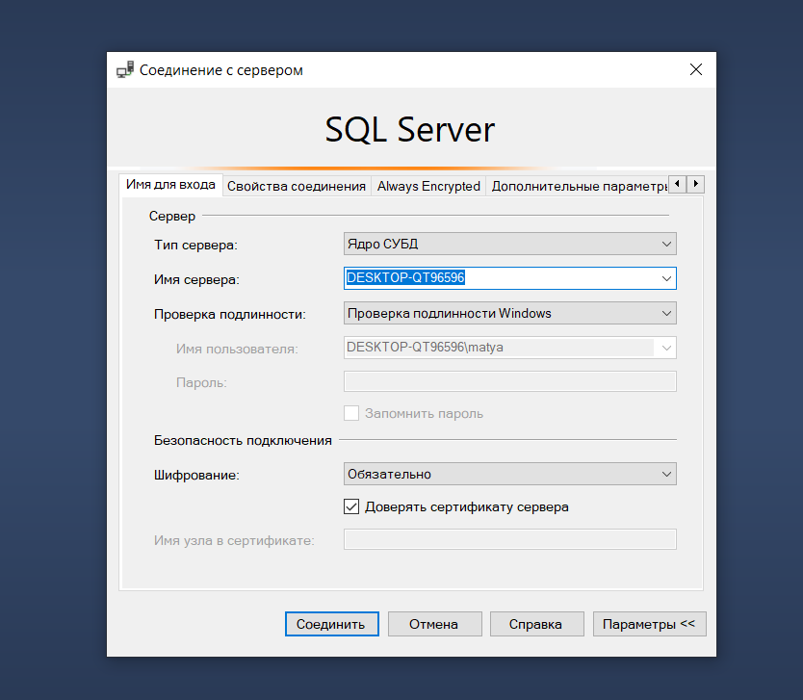

Рисунок 1- Присоединение к серверу

Дальше выбираем базу данных, нажимаем правую кнопку мыши выбираем сначала задачи, потом резервное копирование.

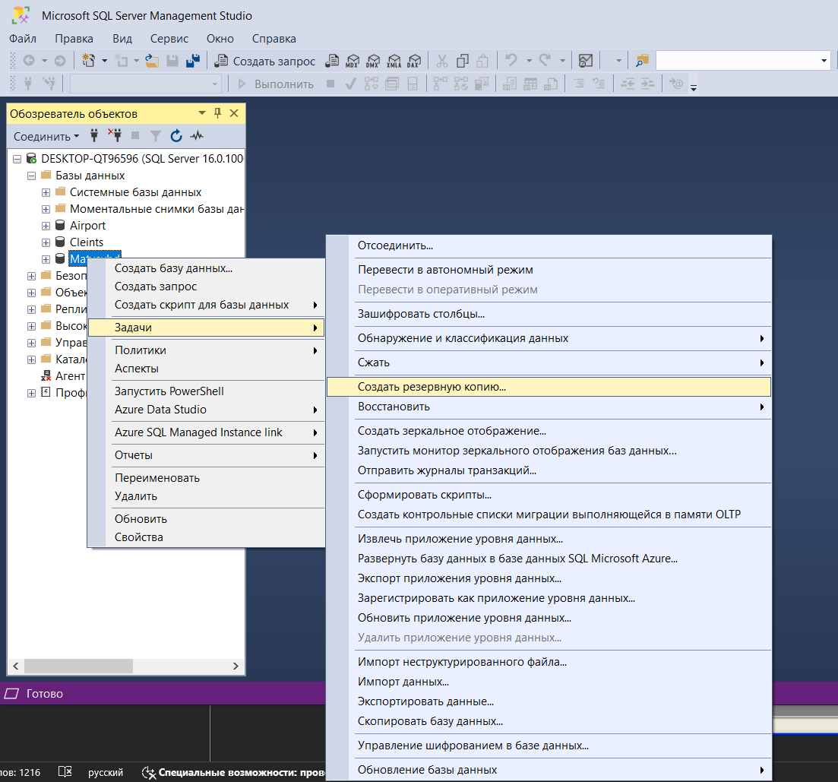

Рисунок 2 - Создание резервной копии

Затем выбираем куда будет сохранена копия.

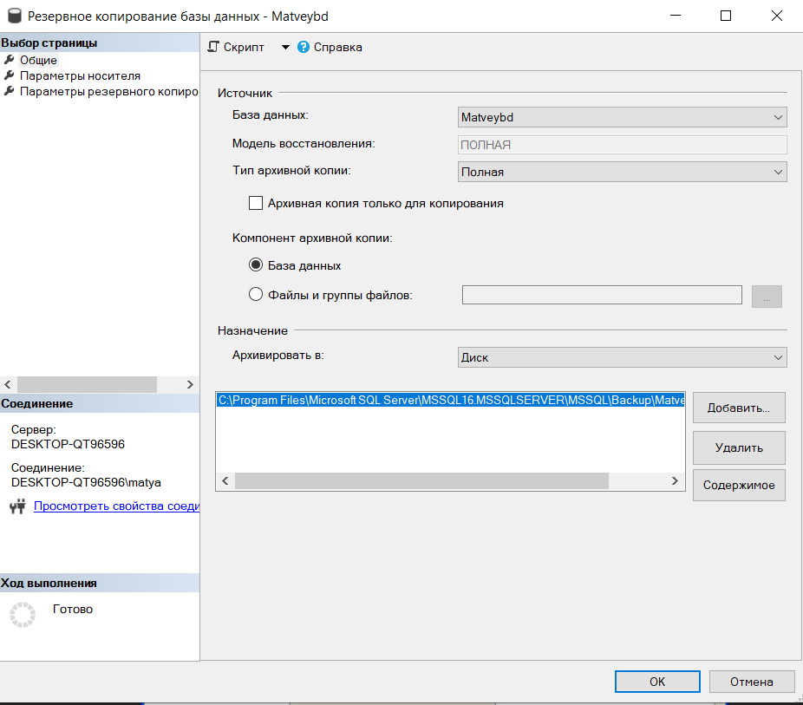

Рисунок 3 - Настройки резервного копирования 1 часть

Так же ставим галочку рядом с проверкой резервной копии после завершения.

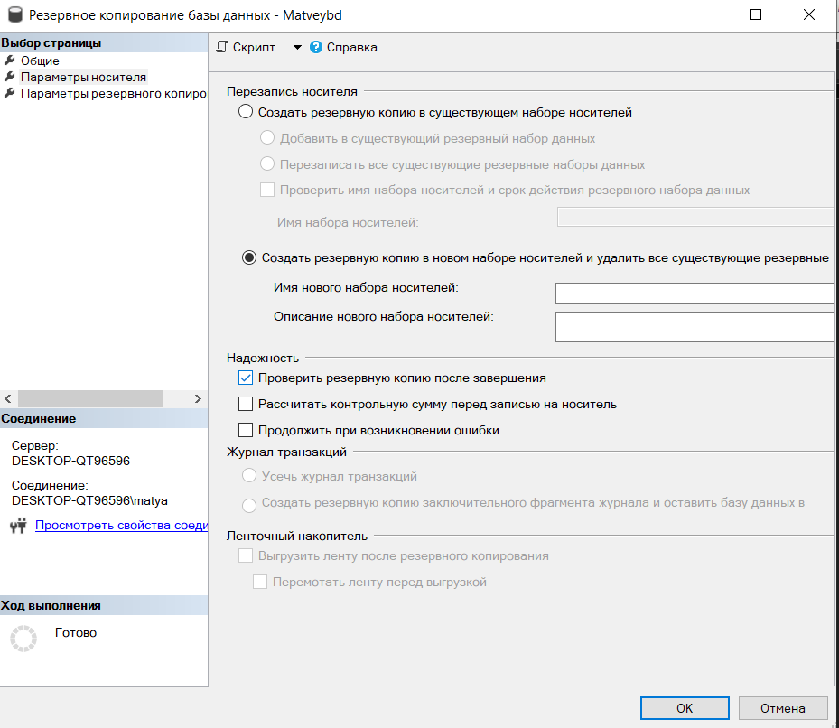

Рисунок 4 - Настройки резервного копирования 2 часть

Ждем, когда закончится резервное копирование.

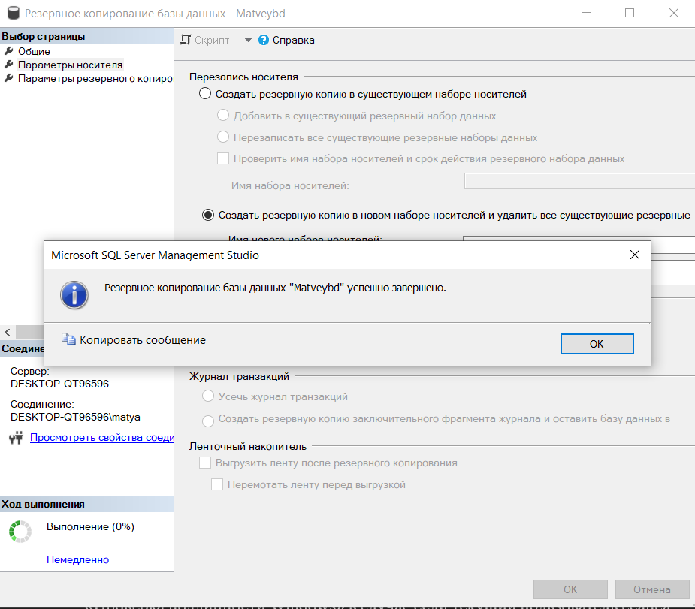

Рисунок 5 - Завершение резервного копирования

После резервного копирования заходим в SQL Server Management studio и нажимаем «Восстановить базу данных».

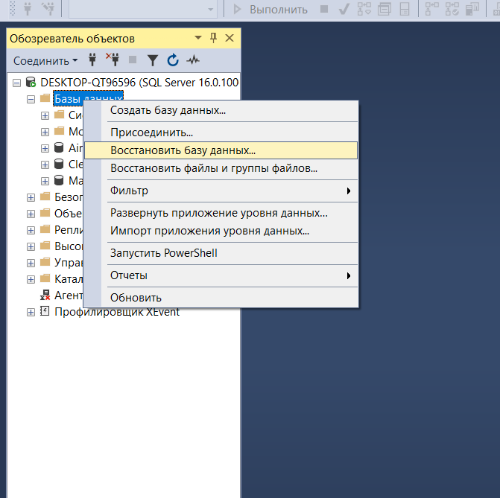

Рисунок 6 - Восстановление базы данных

Дальше устанавливаем настройки для восстановления.

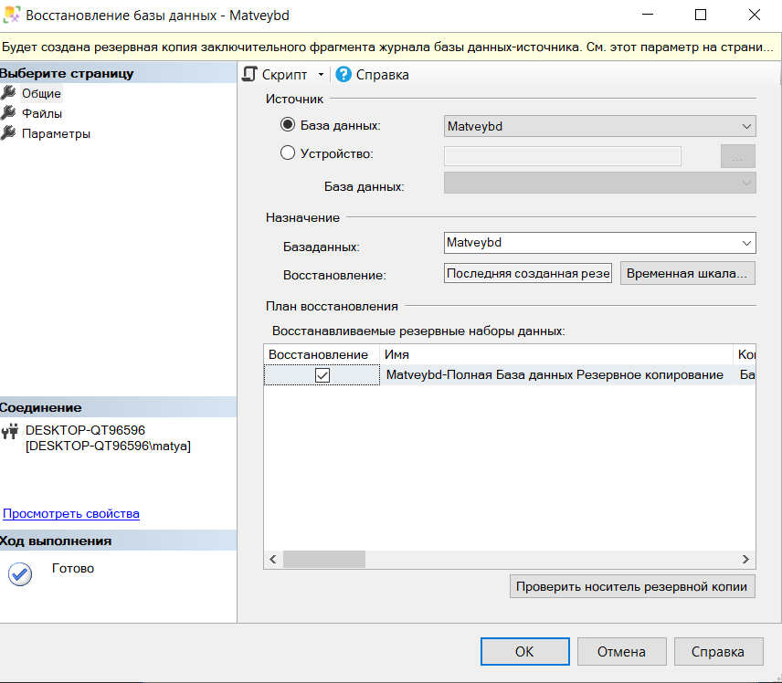

Рисунок 7 - Настройки восстановления базы данных 1 часть

После выбора настроек нажимаем «Ок».

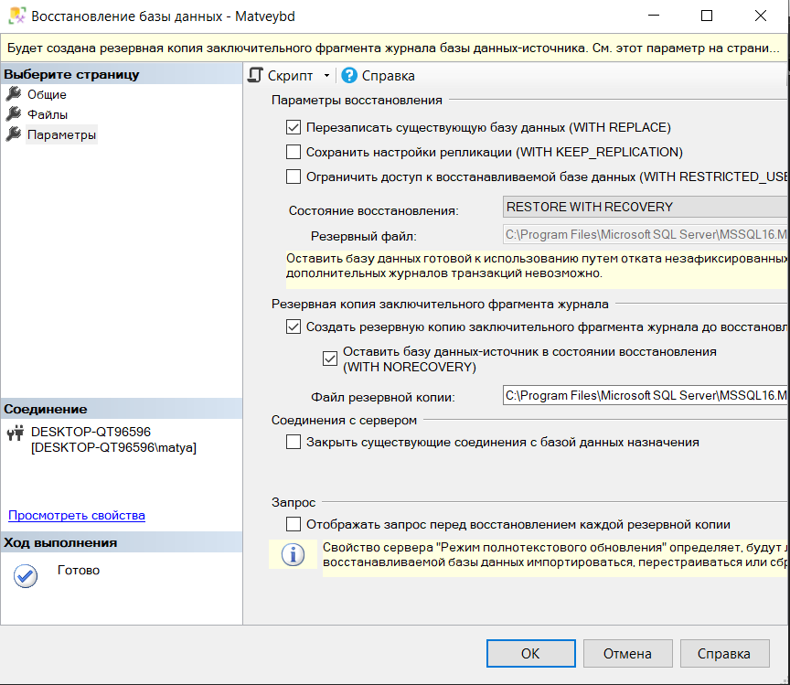

Рисунок 8 - Настройки восстановления базы данных 2 часть

Ждем выполнения восстановления базы данных.

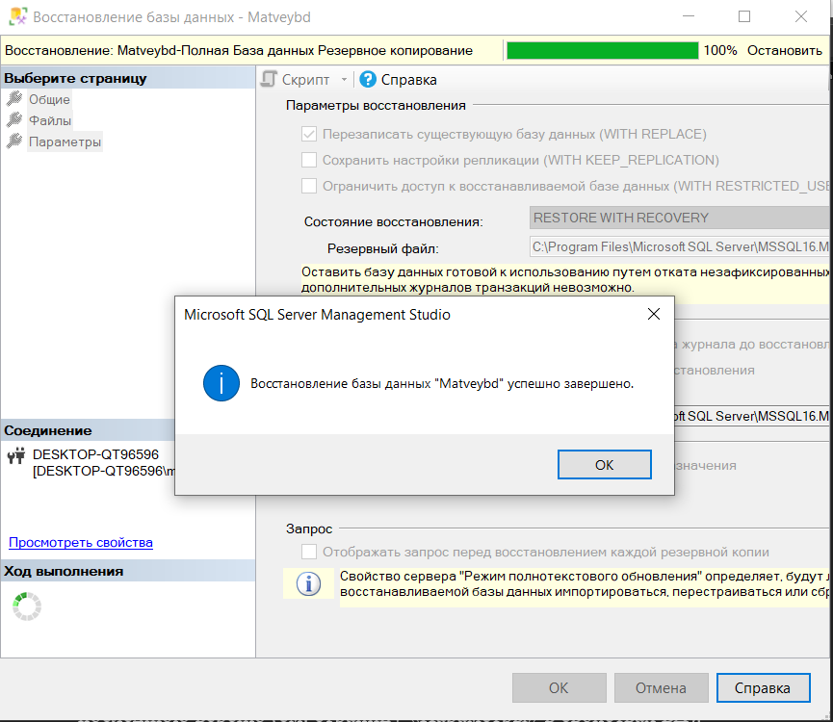

Рисунок 9 – Завершение восстановления базы данных

**Вывод:**

Научились создавать резервные копии баз данных и восстанавливать базы данных.